Памятник «Воинам - северянам, павшим в годы Великой Отечественной войны 1941 – 1945 гг.»
Монумент Победы и Вечный огонь в Архангельске. – один из таких памятников. Он расположен в самом сердце Архангельска, на площади Мира, и его знает каждый житель города.
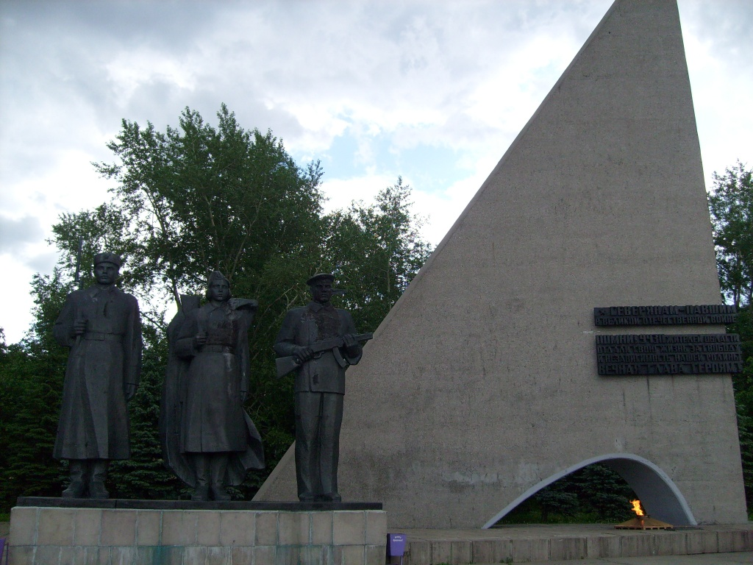
Торжественная закладка Монумента Победы (официальное его название - «Воинам - северянам, павшим в годы Великой Отечественной войны 1941 – 1945 гг.») состоялась 9 мая 1965 года, в день празднования 2--летия Победы. На площади Мира был поставлен знак с надписью «Здесь будет установлен Обелиск Победы». Работы начинаются 2 года спустя. Торжественное открытие Монумента состоялось на площади Мира состоялось 9 мая 1969 г.
Идея монумента принадлежит известному архангельскому архитектору Вадиму Кибиреву. Вместе с ним над памятником работали два скульптора - Валентин Михалёв и Юрий Чернов.
Валентин Андреевич Михалёв, уроженец Архангельска, был скульптором и великолепным портретистом. Юрий Львович Чернов, москвич, народный художник СССР и РСФСР, член Академии художеств, считался отличным специалистом по фигурам.
«Валентин Михалёв воевал, был моряком. А я и Юрий Чернов моложе его, потому в боевых действиях не участвовали. Но, так или иначе, война задела нас всех, мы горячо ощущали её, были под впечатлением. Потому появилась идея сооружения, демонстрирующего мощь и силу народа, разгромившего фашизм. Соответственно и размеры впечатляющие – высота стелы 19 метров», - рассказывал Вадим Михайлович Кибирев.
Остроконечная стрела из монолитного бетона высотой 19 метров и с основанием 13 метров, олицетворяющая склоненное знамя, является основной частью монумента. Возле стены в почетном карауле застыли отлитые из бронзы фигуры защитников Родины – Моряка, Женщины-воина и Солдата (высота фигур – 4,5 метров). На стеле - металлические буквы надписи - посвящения: «Северянам – павшим в Великой Отечественной войне. Помни: 94311 жителей области отдали свою жизнь за свободу и независимость нашей Родины. Вечная слава героям!».
«Моряк - потому что Архангельск славится именно Северным флотом, который сыграл большую роль в борьбе с фашизмом. По моему мнению, моряки в Архангельске – самые уважаемые люди. Они каждодневно несут очень важную и опасную службу. Солдат-пехотинец – потому что именно простые солдаты вынесли всю войну на своих плечах. В какие бы времена не проходила война, солдат был главной её фигурой. А без Женщины мы никуда - ни дома, ни на войне», – говорил Вадим Михайлович.
Объединяющим элементом композиции служит стилобат из серых гранитных плит. В арке, прорезающей основание стелы, установлена бронзовая чаша, в которой горит вечный огонь Славы, огонь памяти героев отдавших жизнь за Отечество. Вечный огонь должен постоянно гореть, напоминая жителям о том страшном и беспощадном времени.
Сооружение возводилось 4 года. Первые работы выполнили газовики. Под площадью была прорыта траншея и установлен газопровод для подачи газа в капсулу. Капсула, постамент и бронзовая звезда появились первыми. Звезду отливали на заводе «Красная кузница». Фигуры солдата, матроса и девушки — защитницы отливали из бронзы на Ленинградском заводе. Затем этот монолит специальным поездом доставили в Архангельск. А вот 20-метровую стелу возводили на месте
В 1991 году возле бронзовой чаши с огнём был помещён прах неизвестного солдата, доставленный с места боев в Мурманской области. Сверху расположена бронзовая плита с надписью: "Здесь покоится прах неизвестного воина северянина. Август 1991".
Вымощенная железобетонными плитами площадь с вкрапленными в нее газонами приподнята на три ступени. Возле памятника расположен сквер. Ансамбль продолжен на набережную Северной Двины широким спуском к реке.
Площадь Мира была спроектирована Вадимом Кибиревым. Вначале архитектор планировал установить памятник ближе к реке и перпендикулярно берегу Северной Двины. Тогда монумент смотрелся бы словно парус корабля, врывающийся в пространство реки. Ведь, по мнению Вадима Михайловича, Северная Двина – главная достопримечательность и достоинство Архангельска. Уже был сделан эскиз этого варианта. Но в итоге стелу решили установить так, как она расположена сейчас.
«Думаю, это решение было верным, поскольку памятник и сама площадь перед памятником, чувства и настроения, которые они вызывают, стали ритуальными для нашего города. И, думаю, что это навсегда. Теперь это место поклонения погибшим в Великой Отечественной войне», - сказал Вадим Михайлович.
Вначале имена погибших на памятнике не были указаны. Но в 1995-м скульпторы Вадим Кибирев и Сергей Поташев добавили дополнительный элемент — остро-квадратную стелу с фамилиями земляков — героев советского Союза, которая расположилась справа от памятника. Всего на стеле 90 фамилий, хотя Героев — более 120. Дело в том, что к моменту создания памятника была собрана информация только о 90 ветеранах. Фамилиями героев войны её заполняли постепенно. Сейчас на ней практически нет свободного места.
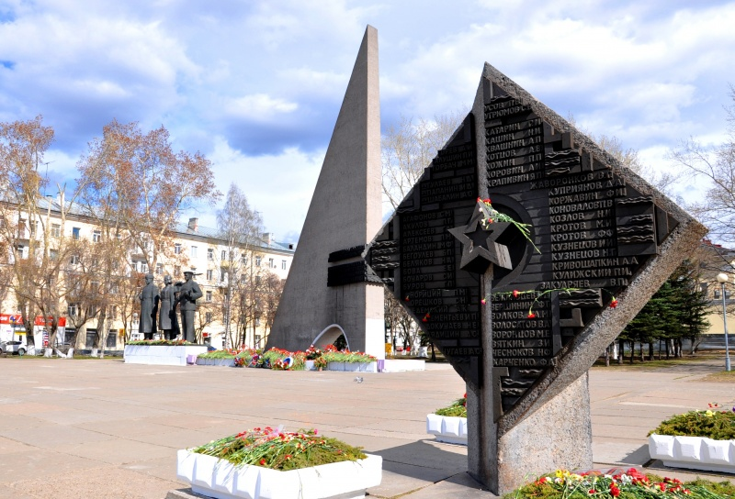
Площадь Мира перед памятником стала ритуальными местом поклонения погибшим войнам в Великой Отечественной войне.

